«Көкшетау қаласы білім бөлімінің №9 ЖОББ мектебі» КММ

**2024-2025 оқу жылына арналған әлеуметтік педагогтың**  **жылдық есебі**

**Әлеуметтік педагог: Бахыт Жұлдыз Сұңғатқызы**

2024-2025 ж.

**Көкшетау қаласы білім бөлімінің**

**« № 9 жалпы орта білім беретін мектебі» КММ**

**әлеуметтік педагогтың 2024-2025 оқу жылы бойынша жылдық есебі**

Әлеуметтік педагогтың мақсаты: оқушылардың әлеуметтік жағдайларын ескере отырып, олардың толыққанды тұлға болып қалыптасуына, әлеуметтік бейімделуіне және құқықтарының сақталуына жағдай жасау. Аз қамтылған, көп балалы отбасылардан шыққан, ата-ана қамқорлығынсыз қалған балаларға материалдық және моральдық көмек ұйымдастыру. Білім алушылардың құқықтары мен мүдделерінің бұзылмауын қадағалау, құқықтық сауаттылықты арттыру.Баланың отбасындағы және мектептегі тәрбиесін үйлестіру мақсатында ата-аналармен, педагогтармен тығыз қарым-қатынас орнату.

Оқу жылының басында әлеуметтік педагогтің жылдық жоспары құрылды. 2024-2025 оқу жылында әлеуметтік педагогтың қызметтік бағыттары бойынша жұмыстар атқарды. 2024 жылдың қыркүйек айынан бастап сынып жетекшілер оқушылардың тұрғылықты-тұрмыстық жағдайларын зерттеп, сыныптың әлеуметтік паспорттарын құрастырды.

Әлеуметтік паспорттар негізінде қыркүйек-қазан айларынан бастап оқушылардың әлеуметтік мәртебесіне қарай тізімдері бекітілді.

**№9 ЖОББМ әлеуметтік паспорты**

**2024-2025 оқу жылы**

|  |  |  |  |
| --- | --- | --- | --- |
| **№** | **Әлеуметтік санаттар** | **саны** | **%** |
|  | Барлық оқушылар | 602 | 100 |
|  | Отбасы түрі бойынша: |  |  |
| 1. | Толық отбасылар | 209 | 80 |
| 2. | Толық емес отбасылар | 47 | 19 |
| 3. | Анасы жоқ балалар | 8 | 1 |
| 4. | Әкесі жоқ балалар | 33 | 6 |
| 5. | Көп балалы отбасы | 151 | 58 |
| 6. | Аз қамтамасыз етілген отбасы | 33 | 13 |
| 7. | Жетім балалар, ата-анасының қамқорлығынсыз қалған балалар | 0 |  |
| 8. | Мүгедек балалар, мүмкіндіктері шектеулі балалар | 8 | 1 |
| 9. | Азаматтығы жоқ білім алушылар | 1 | 0,1 |
| 10. | Басқа мемлекеттің азаматы болып табылатын білім алушылар | 1 | 0,1 |
| 11. | Кәмелетке толмағандар ісі жөніндегі бөлімде есепте тұрғандар | 0 |  |
| 12. | Мектепішілік бақылау есебінде тұрғандар | 0 |  |
|  | Ата-аналарының білімі: |  |  |
| 1. | Жоғары, жоғары білімнен кейінгі | 98 | 36 |
| 2. | Техникалық және кәсіптік | 102 | 37 |
| 3. | Орта | 73 | 27 |

**Толық емес отбасынан шыққан оқушылар (отбасы)**

47

48

3/2

3/2

**Жартылай жетім (Оқушы/отбасы)**

2

0

149

151

**Көпбалалы отбасы**

**Жетім оқушы (саны, адам)**

**2023-2024**

**2023-2024**

**2024-2025**

**2024-2025**

**2023-2024**

**2023-2024**

**2024-2025**

**2024-2025**

**2023-2024**

**Аз қамтылған (Оқушы/отбасы)**

116/59

67/33

45/35

**2024-2025**

**2023-2024**

**2024-2025**

2024-2025 оқу жылындағы әлеуметтік мәртебеге ие отбасынан шыққан білім алушылардың сандық көрсеткіші (2023-2024 оқу жылымен салыстырмалы талдау)

**Тегін тамақтанатын оқушылардың жарты жылдық көрсеткіші**

Бала денсаулығын, оның дене және ақыл-ой дамуын  анықтайтын бағыттардың бірі өскелең ұрпақты сапалы тамақтандыруды ұйымдастыру болып табылады.

Дұрыс ұйымдастырылған тамақтандыру оқушылардың денсаулығын сақтауға көмектесетіні сөзсіз. Мектептің оқушыларының тамақтануын ұйымдастыру бойынша басты міндеттері:

- әлеуметтік қорғансыз отбасылар санатына жатқызылатын отбасылардан шыққан оқушыларды тегін тамақтанумен қамту;

- ата-аналар (заңды өкілдер) қаражаттарының көмегімен оқушыларды рационалды тамақтандыруды ұйымдастыруға қолайлы жағдай жасау;

- білім беру мекемесінің асхана бөлмелерінің материалдық базасын нығайту және жаңарту;

- қызмет көрсетудің жаңа озық формаларын дамыту және тамақтану мәдениетін жоғарылату;

- тамақтанудың санитарлық-гигиеналық қауіпсіздігін қамтамасыз ету;

- ата-аналар (заңды өкілдер) мен оқушылардың арасында ыстық тамақтанудың қажеттілігі туралы түсіндірме жұмыстарын жүйелі түрде жүргізу.

«Әлеуметтік қорғалмаған білім алушылар мен күнкөріс төмен отбасыларынан шыққан білім алушыларға қаржылай жұмсау ережесін бекіту туралы» Қазақстан Республикасы Үкіметінің 2008 жылғы қаңтарындағы № 64 қаулысына сәйкес көп балалы және аз қамтылған отбасы ата-аналарының балаларын 2024-2025 оқу жылына тегін ыстық тамақпен қамтамасыз ету.

Осы мәселе бойынша, мектеп оқушыларының ыстық тамақпен қамтамасыз етілуі үшін комиссия мүшелеріне 5-11 сынып оқушыларының ыстық тамақпен тамақтану үшін ата-аналарының тапсырған өтініштері мен құжаттары тапсырылды. Құжаттардың ҚРҮ 2008 жылғы № 64 қаулысының талаптарына сәйкетігі бойынша құжаттарды қарау жұмысы жүргізілді.

Мектепте жалпы қазірге кезде екі санат бойынша тамақтану жүреді, олар:

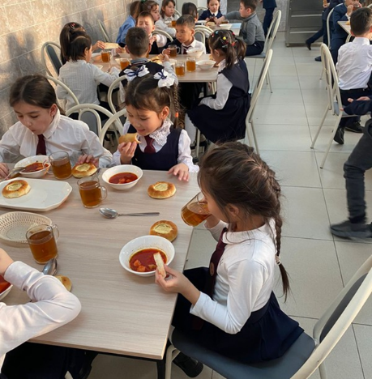Бірінші, ол бізде 5-11 сынып оқушылары осы құрамға бізге көпбалалы, азқамтылған, күнкөріс деңгейі төмен отбасылар,мемлекет атынан атаулы әлеуметтік көмек (АСП) алатын отбасыларындағы мектеп оқушыларын жатқызамыз.

Екінші, ол 1-4 сынып оқушылар, жалпы бастауыш сынып оқушыларын жатқызамыз.

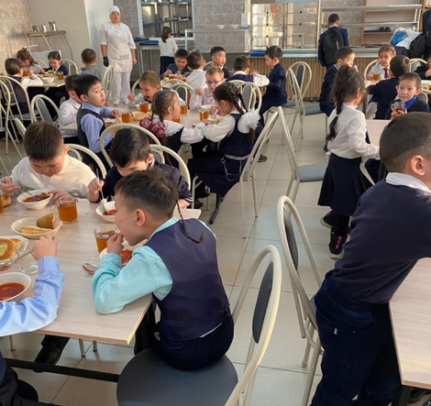

**Мектебімізде асхана 2 қыркүйектен бастап жұмысын бастады. Сол кезден бастап тегін тамақтанатын оқушылар саны**

**1-4 сынып оқушылары:**

Қыркүйек-256

Қазан-256

Қараша-256

Желтоқсан-256

Қаңтар - 247

Ақпан -247

Наурыз - 247

Сәуір -246

Мамыр-246

**5-11 сынып оқушылар(көпбалалы, аз қамтылған, атаулы әлеуметтік көмек алатын отбасылар):**

Қыркүйек айында-42 оқушы

Қазан айында-43

Қараша -45

Желтоқсан-46

Қаңтар - 46

Ақпан -46

Наурыз - 43

Сәуір -41

Мамыр-41

**Мектеп оқушыларының тамақтану саны**

**Мектеп оқушыларының тамақтану кестесі**

1 ауысымда-164 оқушы тамақтанады. 2 ауысымда- 136 оқушы тамақтанады.

Асхананың өндірістік қуаты 78 орынға арналған. Әр қоңыраудан кейін оқушылар тамақтанады. Тамақтануға әр сыныпқа 10 минут үзіліс уақыты берілген.

**«№9 ЖОББМ» мектеп оқушыларының тамақтану кестесі**

**2024-2025 оқу жылы**

**І ауысым**

|  |  |  |  |  |  |
| --- | --- | --- | --- | --- | --- |
| **Сынып** | **Оқушылар саны** | **Жалпы саны** | **Уақыты** | **Үзіліс** | **Сабақ** |
| 1 «А»  1 «Ә» | 24  24 | 48 | 0935-0950 | 15 мин. | 2-сабақтан кейін |
| 4 «А»  4 «Ә»  4 «Б» | 25  25  23 | 73 | 1030-1040 | 10 мин. | 3-сабақтан кейін |
| 5 «А», «Ә».  6«А», «Ә», «Б».  7 «А», «Ә»  8 «А», «Ә».  9 «А», «Ә», «Б».  11«А» | 8  15  6  8  3  3 | 43 | 1125-1135 | 10 мин. | 4-сабақтан кейін |
| Қалғандары | буфет |  | 935-945  1125-1135 | 10 мин. | 2-сабақтан кейін  4-сабақтан кейін |

**ІІ ауысым**

|  |  |  |  |  |  |
| --- | --- | --- | --- | --- | --- |
| **Сынып** | **Оқушылар саны** | **Жалпы саны** | **Уақыты** | **Үзіліс** | **Сабақ** |
| 2 «А»  2 «Ә»  2 «Б» | 23  23  22 | 68 | 1535-1545 | 10 мин. | 2-сабақтан кейін |
| 3 «А»  3 «Ә»  3 «Б» | 21  25  22 | 68 | 1630-1640 | 10 мин. | 3-сабақтан кейін |

Осыған сәйкес әр күнгі ас мәзірі мен тағам суреттері мектептің инстаграмына жүктеліп отырды.

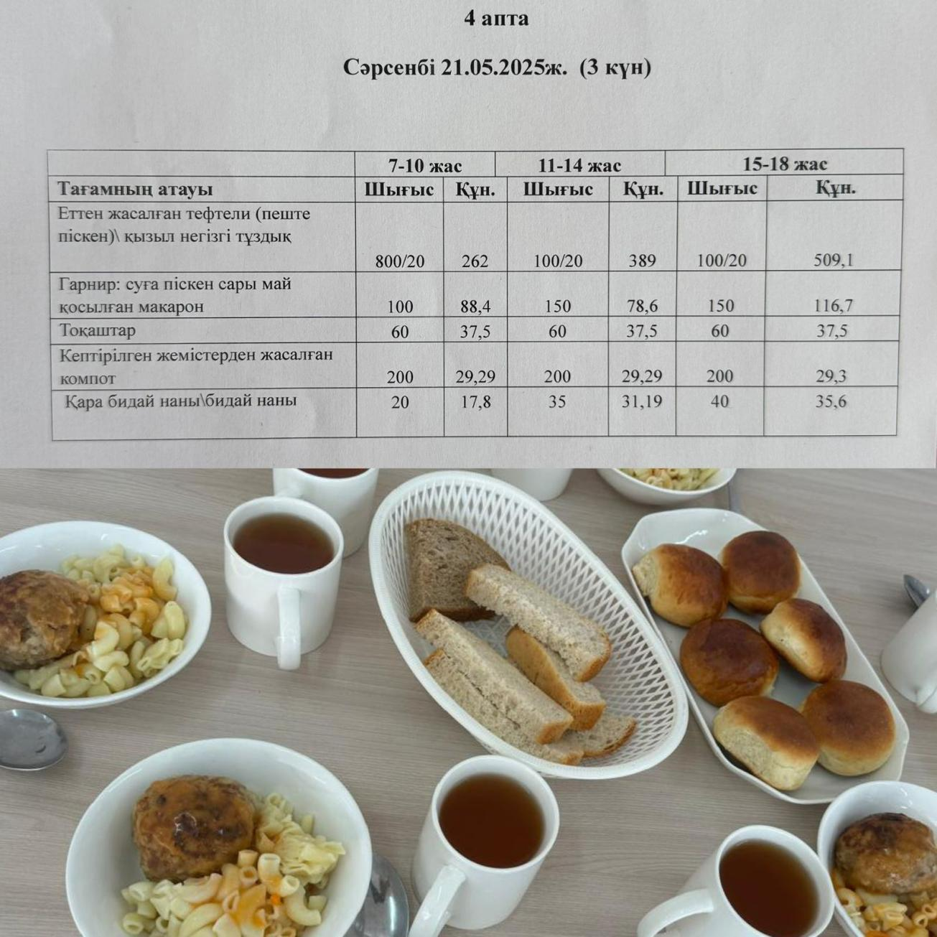

<https://www.instagram.com/p/DJ6Qlv1tbGN/?igsh=bGJqOWVlbjA1MG13>

Жоспар негізінде 2024 жылдың 02 қыркүйек күні мектеп асханасының жұмыстарына сараптама жүргізу мақсатында бракераждық тексеру жұмыстары жүргізілді. «Көкшетау қаласы білім бөлімінің №9 ЖОББ мектебі» асхана жұмыстары бойынша жасақталған бракераждық комиссия тобы мүшелері:

1. Мектеп директоры: Нуршарип Ж.
2. Тәрбие жұмысы жөніндегі директордың орынбасары: Хасенова А.Б.
3. Қамқоршылық кеңесінің төрағасы:Нуртазина А.С.
4. Ата-ана: Кожахметова Т.Б.
5. Шаруашылық басқарушы: Кенжалина А.Ө.
6. Мектеп медбикесі: Сарсенбаева М.С.
7. Комиссия хатшысы,әлеуметтік педагог: Бахыт Ж.С

Бракеражды комиссия мүшелерін жинап асханаға тексерісі айына 3 рет жүргізіліп отырды. Сонда 2024-2025 оқу жылында бракеражды комиссия 27 рет тексеріс жасады. Ал мониторингті тексеріс айына 1 рет жүргізіліп, оқу жылында 9 рет тексеріс жүргізген болатын.

**№1 бракераждық тексеріс:**

**Күні: 28.08**

Тексеру барысында анық болғаны:

1. Асханадағы күнделікті ас мәзірінің болуы: асханада күнделікті ас мәзірі бар.
2. Күнделікті дез раствордың дайындығы: күнделікті ДЕО-Хлор бар.
3. Ас бөлмесі, ыдыстардың тазалығы: Мектеп асханасындағы ыдыстардың, ас бөлмесінің тазалығы жақсы, барлығы санитарлық нормаларға сай деп бағаланды.
4. Азық-түлікті сақтауға арналған тоңазытқыш, ішіндегі заттардың жарамдылығы: тоңазытқышта сақталатын фарш, ет, сары май, сүт өнімдерінің жарамдылық мерзімі нормаға сай.
5. Ауыз су, ыдыстарды жууға арналған су: нормаға сай жабдықталған.
6. Асхана қызметкерлерінің формасы: асхана персоналының қызмет формалары бар
7. Санитарлық нормалардың орындалуы: санитарлық-эпидемиологиялық талаптар орындалу.
8. Техника қауіпсіздігі ережелерінің сақталуы: техника қауіпсіздігі ережелері сақталған.
9. Медициналық кітапшалары: асхана персоналының медициналық кітапшалары тексерілді. Бүкіл персоналдың санитарлық кітапшалары бар.
10. Асханадағы тауарлардың сертификаттары: Асханадағы тауарлардың (ет, фарш, сүт өнімдері) сертификаттары бар.
11. Тыйым салынған заттардың бар немесе жоқтығы: жоқ.
12. Кемшіліктер: Кемшіліктер жоқ. Барлығы жақсы деп бағаланды.

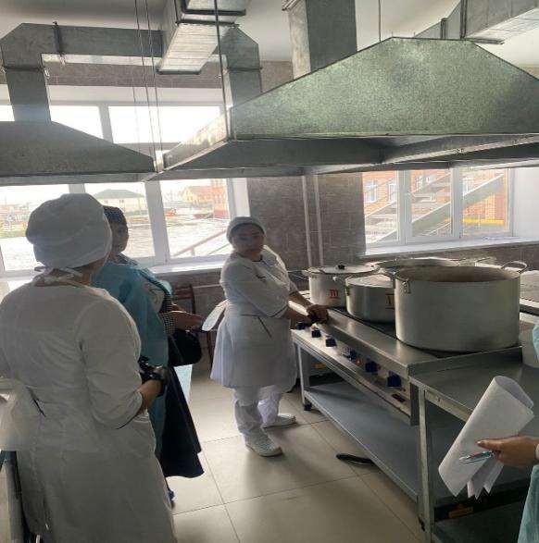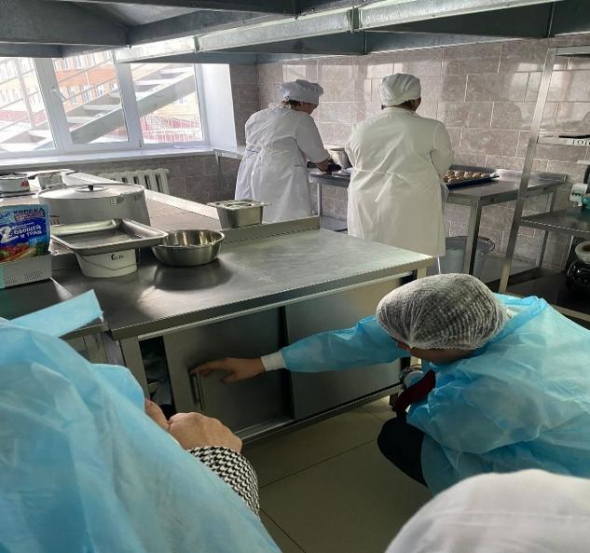

**Ұсыныс:** Күн сайын асханадағы санитарлық-гигиеналық талаптардың сақталуын, тамақтың сапасы мен жоспарын бақылауды жалғастыру.

**№2 бракераждық тексеріс:**

2024 жылдың 06 қыркүйек күні мектеп асханасының жұмыстарына сараптама жүргізу мақсатында тексеру жүргізілді. Тексеру барысында анық болғаны:

1. Асханадағы күнделікті ас мәзірінің болуы: асханада күнделікті ас мәзірі бар.
2. Күнделікті дез раствордың дайындығы: күнделікті ДЕО-Хлор бар.
3. Ас бөлмесі, ыдыстардың тазалығы: Мектеп асханасындағы ыдыстардың, ас бөлмесінің тазалығы жақсы, барлығы санитарлық нормаларға сай деп бағаланды.
4. Балалар үшін әзірленген тағам мәзірге сәйкес. Астың дәмі, мөлшері, барлығы нормаға сай, жақсы деп бағаланды.
5. Құрамындағы азық-түліктердің мөлшері: Асхана қоймадағы азық-түліктің мөлшері 1 апталық мәзір үшін жеткілікті. Аптасына 1 рет қажетті азық-түлік мөлшері алынады.
6. Азық-түлікті сақтауға арналған тоңазытқыш, ішіндегі заттардың жарамдылығы: тоңазытқышта сақталатын фарш, ет, сары май, сүт өнімдерінің жарамдылық мерзімі нормаға сай.
7. Асхана қызметкерлерінің формасы: асхана персоналының қызмет формалары бар.
8. Санитарлық нормалардың орындалуы: санитарлық-эпидемиологиялық талаптар орындалып келе жатыр.
9. Асханадағы тауарлардың сертификаттары: Асханадағы тауарлардың (ет, фарш, сүт өнімдері) сертификаттары бар.
10. Тыйым салынған заттардың бар немесе жоқтығы: жоқ.
11. Кемшіліктер: Кемшіліктер жоқ. Барлығы жақсы деп бағаланды.

Ескертулер: Ұстаздарға арналған мәзірде тамақтың мөлшерін көрсету.Рұқсат етілмеген тағамдарды ескеру.

Қорытынды: Күн сайын асханадағы санитарлық-гигиеналық талаптардың сақталуын, тамақтың сапасы мен жоспарын бақылауды жалғастыру.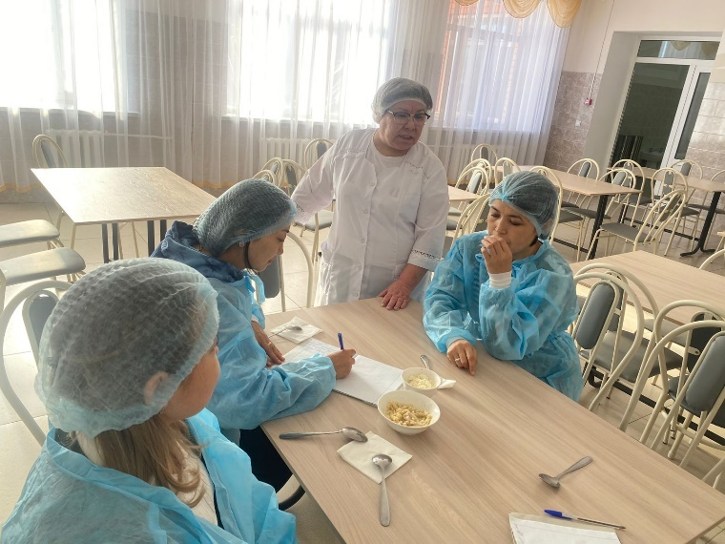

**№3 бракераждық тексеріс:**

2024 жылдың 13 – қыркүйек күні мектеп асханасының жұмыстарына сараптама жүргізу мақсатында тексеру жүргізілді. Тексеру барысында анық болғаны:

1. Күнделікті мәзірдің перспективалық мәзірге сәйкес келуі: Күнделікті мәзірге бақылау жүргізілді. Мәзір нормаға сәйкес.
2. Тамақ өнімдерінің сапасы: 23.10.2024 ж бойынша ас мәзірі бойынша сәйкес келеді.
3. Ас бөлмесі, ыдыстардың тазалығы: Ас бөлмесі санитарлық нормаға сайү Оқушыларға берілетін ыдыс-аяқтың сапасы жақсы.
4. Асхананың жұмыс кестесінің болуы: Оқушылардың асханаға бару уақытына комиссия мүшесі еш қарсылық білдірмеді. Кесте ілініп тұрды.
5. Құрамындағы азық-түліктердің мөлшері: қоймадағы азық-түлік мөлшері жеткілікті. Еш шағым жоқ.

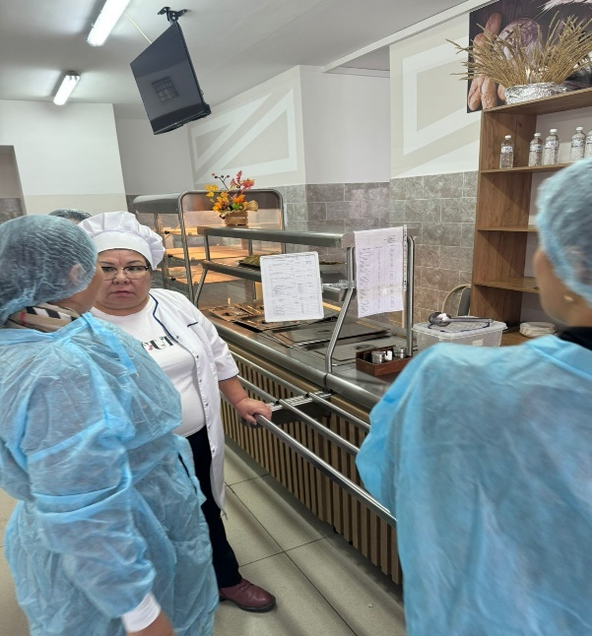

1. 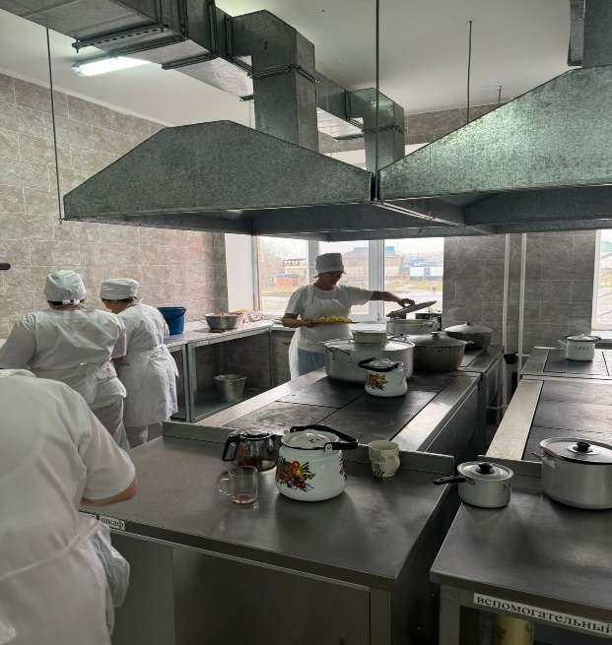Азық-түлікті сақтауға арналған тоңазытқыш, ішіндегі заттардың жарамдылығы: Тоңазытқыштағы азық-түліктің жарамдылығы нормаға сай. Бұзылған, тұрып қалған ас өнімдері, сүт өнімдері, ет өнімдері жоқ.
2. Асхана қызметкерлерінің формасы: асхана персоналының формасы сақталған. Жақсы деп бағалаймыз.
3. Тыйым салынған заттардың бар немесе жоқтығы: тыйым салынған заттар жоқ.  
   Ескерту: Нан сақтауға арналған сөрелерді өңдеуге арналған 1 пайыздық сірке суының ерітіндісі болмады.

Қорытынды: Күн сайын асханадағы санитарлық-гигиеналық талаптардың сақталуын, тамақтың сапасы мен жоспарын бақылауды жалғастыру.

**№4 бракераждық тексеріс:**

1. дың 20 – қыркүйек күні мектеп асханасының жұмыстарына сараптама жүргізу мақсатында тексеру жүргізілді. Тексеру барысында анық болғаны:
2. Күнделікті мәзірдің перспективалық мәзірге сәйкес келуі: Күнделікті мәзірге бақылау жүргізілді. Мәзір нормаға сәйкес.
3. Тамақ өнімдерінің сапасы: 29.11.2024 ж бойынша ас мәзірі бойынша сәйкес келеді.
4. Ас бөлмесі, ыдыстардың тазалығы: Ас бөлмесі санитарлық нормаға сайү Оқушыларға берілетін ыдыс-аяқтың сапасы жақсы.
5. Асхананың жұмыс кестесінің болуы: Оқушылардың асханаға бару уақытына комиссия мүшесі еш қарсылық білдірмеді. Кесте ілініп тұрды.
6. Құрамындағы азық-түліктердің мөлшері: қоймадағы азық-түлік мөлшері жеткілікті. Еш шағым жоқ.
7. Азық-түлікті сақтауға арналған тоңазытқыш, ішіндегі заттардың жарамдылығы: Тоңазытқыштағы азық-түліктің жарамдылығы нормаға сай. Бұзылған, тұрып қалған ас өнімдері, сүт өнімдері, ет өнімдері жоқ.
8. Асхана қызметкерлерінің формасы: асхана персоналының формасы сақталған. Жақсы деп бағалаймыз.
9. Тыйым салынған заттардың бар немесе жоқтығы: тыйым салынған заттар жоқ.

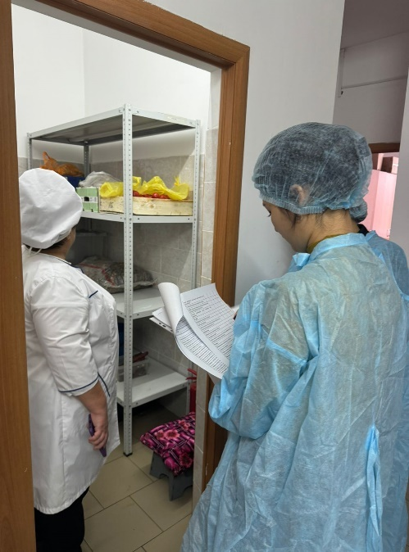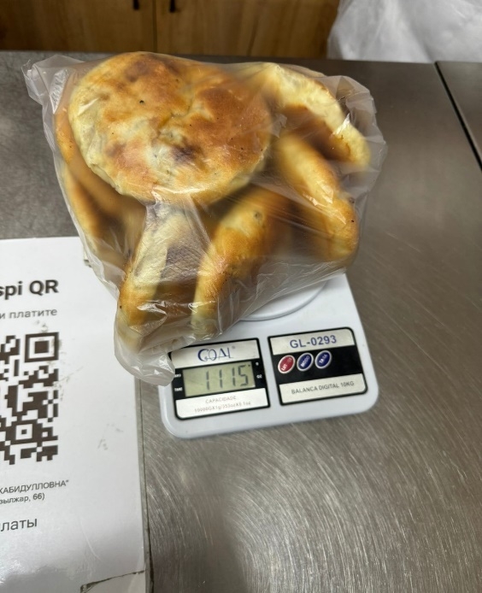

№5 АКТ мониторингтік тексеріс – 27 қыркүйек 2024 жылы

№6 АКТ бракеражды тексеріс – 04 қазан 2024 жылы

№7 АКТ бракеражды тексеріс – 11 қазан 2024 жылы

№8 АКТ бракеражды тексеріс – 17 қазан 2024 жылы

№9 АКТ мониторингтік тексеріс – 24 қазан 2024 жылы

№10 АКТ бракеражды тексеріс – 03 қараша 2024 жылы

№11 АКТ бракеражды тексеріс – 11 қараша 2024 жылы

№12 АКТ мониторингтік тексеріс – 18 қараша 2024 жылы

№13 АКТ бракеражды тексеріс – 25 қараша 2024 жылы

№14 АКТ мониторингтік тексеріс – 02 желтоқсан 2024 жылы

№15 АКТ бракеражды тексеріс – 09 желтоқсан 2024 жылы

№16 АКТ мониторингтік тексеріс – 16 желтоқсан 2024 жылы

№17 АКТ бракеражды тексеріс – 23 желтоқсан 2024 жылы

№18 АКТ мониторингтік тексеріс – 30 желтоқсан 2024 жылы

№19 АКТ бракеражды тексеріс – 06 қаңтар 2025 жылы

№20 АКТ мониторингтік тексеріс – 13 қаңтар 2025 жылы

№21 АКТ бракеражды тексеріс – 20 қаңтар 2025 жылы

№22 АКТ мониторингтік тексеріс – 27 қаңтар 2025 жылы

№23 АКТ бракеражды тексеріс – 03 ақпан 2025 жылы

№24 АКТ мониторингтік тексеріс – 10 ақпан 2025 жылы

№25 АКТ бракеражды тексеріс – 17 ақпан 2025 жылы

№26 АКТ мониторингтік тексеріс – 24 ақпан 2025 жылы

№27 АКТ бракеражды тексеріс – 03 наурыз 2025 жылы

№28 АКТ мониторингтік тексеріс – 13 наурыз 2025 жылы

№29 АКТ бракеражды тексеріс – 17 наурыз 2025 жылы

№30 АКТ мониторингтік тексеріс – 24 наурыз 2025 жылы

№31 АКТ бракеражды тексеріс – 31 наурыз 2025 жылы

№32 АКТ мониторингтік тексеріс – 07 сәуір 2025 жылы

№33 АКТ бракеражды тексеріс – 14 сәуір 2025 жылы

№34 АКТ мониторингтік тексеріс – 21 сәуір 2025 жылы

№35 АКТ бракеражды тексеріс – 28 сәуір 2025 жылы

№36 АКТ мониторингтік тексеріс – 05 мамыр 2025 жылы

**Мониторингтік тексеріс барысынан:**

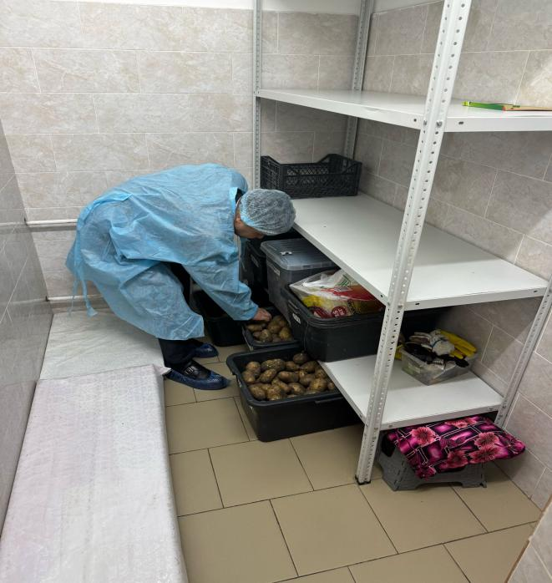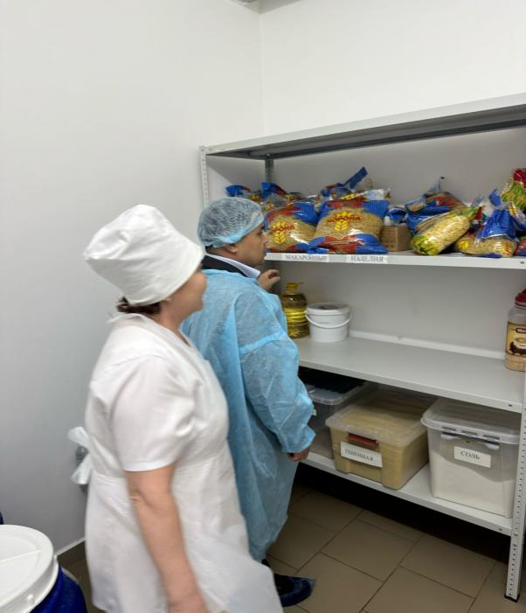

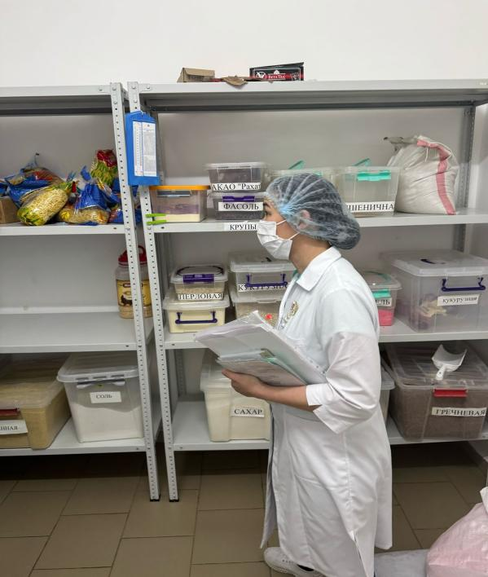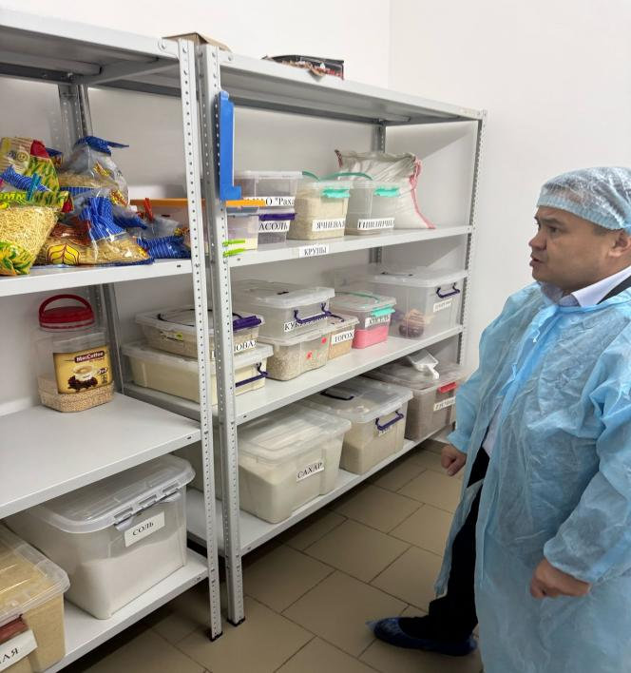

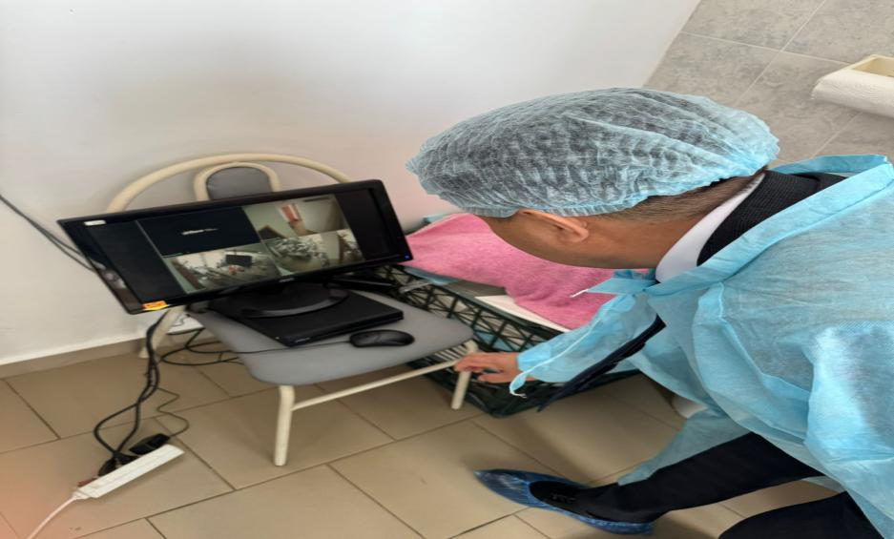

**Бракеражды тексеріс барысынан үзінді:**

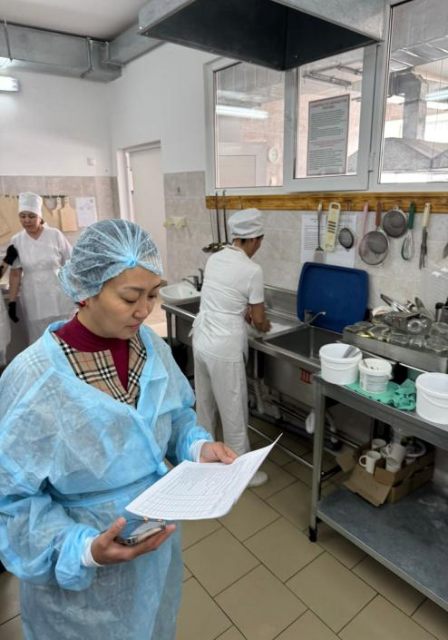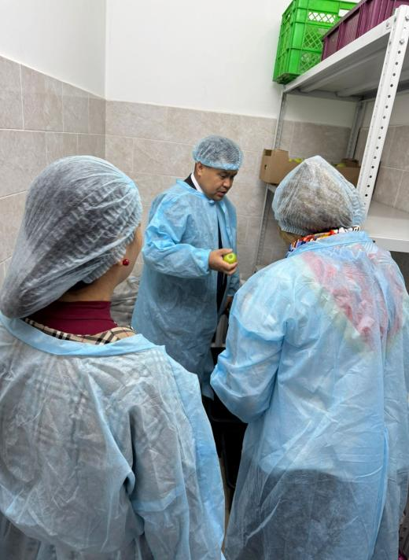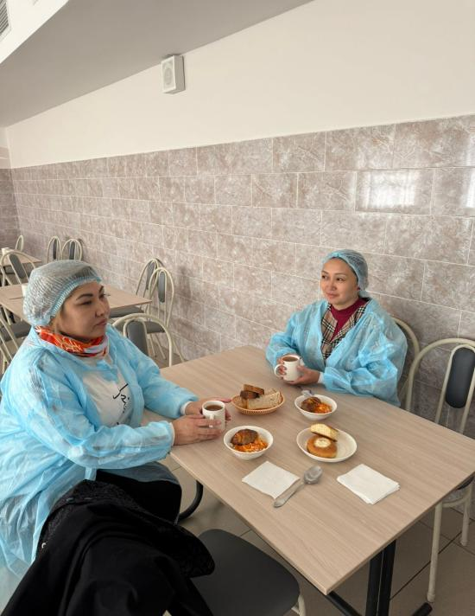

**<https://www.instagram.com/p/DICHvHnM1tV/?igsh=N2VpdnVhbHhlNWhi>**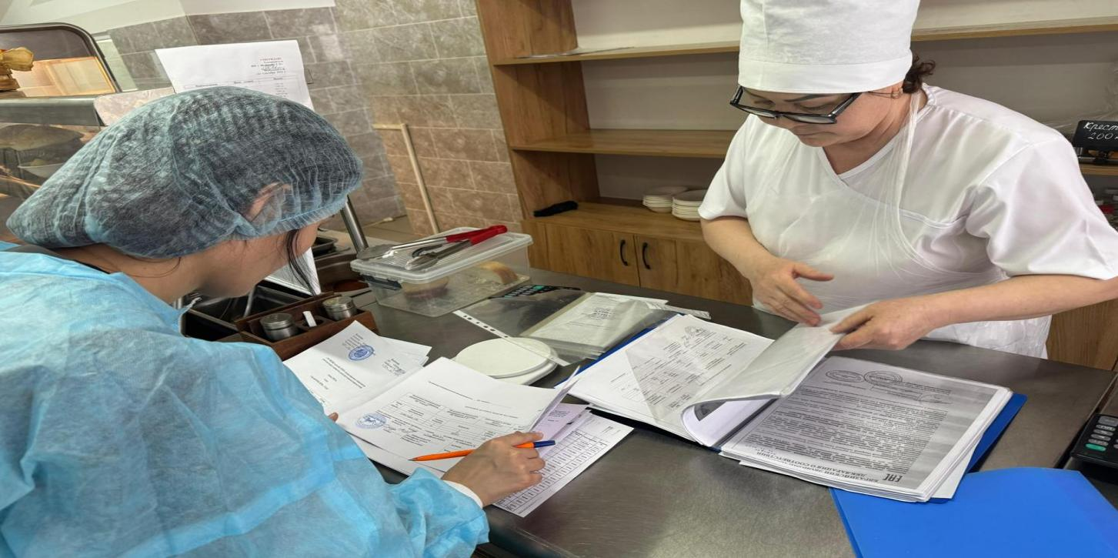

**ОҚУШЫЛАРДЫҢ ТҰРМЫСТЫҚ ЖАҒДАЙЫ МЕН ӨМІР СҮРУ ОРТАСЫН ЗЕРТТЕУ БОЙЫНША ЖҮРГІЗІЛГЕН ЖҰМЫСТАР ТУРАЛЫ ЕСЕП**

Мақсаты:Оқушылардың өмір сүру ортасын, тұрмыс жағдайын, оқу үдерісіне әсер ететін факторларды анықтап, олардың жеке дамуына, әлеуметтік және психологиялық әл-ауқатына қолдау көрсету. Бұл жұмыстар білім беру процесінің тиімділігін арттыруға, оқу үлгерімін жақсартуға, оқушылардың жан-жақты дамуына ықпал етуге бағытталған.

2024 жылдың тамыз айынан бастап 2025 жылдың мамыр айына дейін барлығы 57 оқушының үйлеріне барып, олардың тұрмыс жағдайы, өмір сүру ортасы және оқу процесіне қажетті жағдайлармен танысу жұмыстары жүргізілді.

Басты назар аударылған аспектілер:

-Баланың жатын орнының тазалығы мен жайлылығы;

-Сабақ оқуға арналған арнайы бұрыштың (үстел, жарық, тыныштық) болуы;

-Үй ішіндегі санитарлық-гигиеналық талаптардың сақталуы;

-Ата-аналармен қарым-қатынас деңгейі және олардың бала тәрбиесіне қатысуы;

-Үйдегі эмоционалдық атмосфера мен психологиялық ахуал;

-Баланың әлеуметтік жағдайы (отбасылық табыс, көпбалалы/толық емес отбасы, мүмкіндігі шектеулі ата-аналар).

Нәтижелер мен байқаулар:

Оқушылардың көпшілігінде сабақ оқуға қолайлы жағдай жасалған, дегенмен кейбір отбасыларда оқу бұрышының болмауы, жарықтың жеткіліксіздігі сияқты мәселелер анықталды.

6 оқушының үйінде санитарлық-гигиеналық талаптарға сай келмейтін жағдайлар байқалды. Бұл отбасыларға тазалық сақтау, баланың ұйықтау және оқу тәртібіне назар аудару жөнінде жеке кеңестер берілді.

-Ата-аналардың кейбірі баланың оқуына жеткілікті мән бермейтіндігі байқалды, оларға ата-аналық жауапкершілік туралы түсіндіру жұмыстары жүргізілді.

-Үй жағдайында қарым-қатынас стилі, ата-ананың балаға деген қолдауы мен қамқорлығы оқу процесіне тікелей әсер ететіні түсіндірілді.

Осы кездесулер арқылы оқушылардың жеке ерекшеліктері, эмоционалдық жағдайы, қызығушылықтары туралы толық мәлімет алынып, мұғалім мен оқушы арасындағы сенімді қарым-қатынас орнауына жағдай жасалды.

Мұндай үйге бару жұмыстары – оқушылардың отбасылық және әлеуметтік жағдайын нақты көруге, жеке қолдау көрсетуге мүмкіндік береді.Ата-аналармен тұрақты байланыс орнатып, оқу мен тәрбие үдерісіне бірлесіп атсалысуы жолға қойылды.

Кейбір оқушыларға жеке қолдау қажет екендігі анықталып, мектеп психологы, әлеуметтік педагог тарапынан жүйелі жұмыс жүргізіледі.

Сынып жетекшілері мен пән мұғалімдеріне оқушының жағдайы туралы ақпарат беріліп, оқу процесінде ескеруге ұсыныстар жасалды.

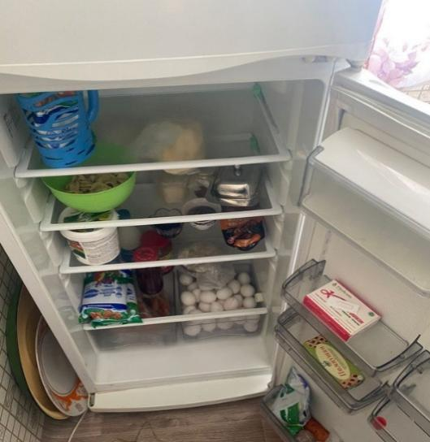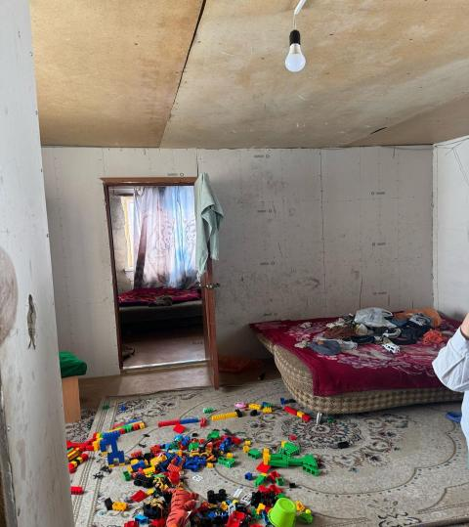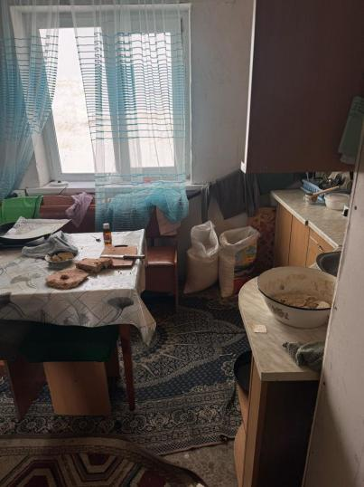

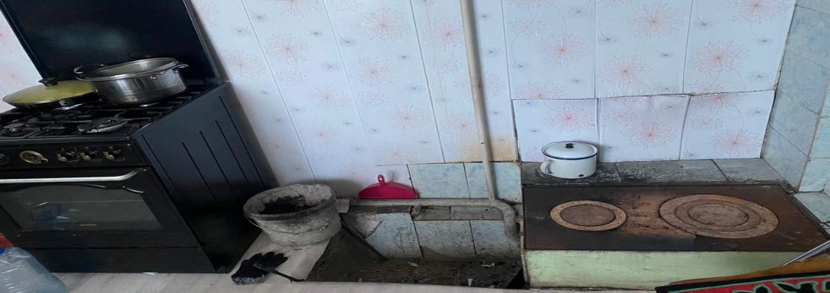

**Жаңа жылдық сыйлық қоржыны**

Жаңа жылға орай аз қамтылған отбасыларға, көпбалалы отбасыларға, мемлекет атынан атаулы әлеуметтік көмек (АСП) алатын отбасылардан шыққан 67 оқушыға жаңа жылдық сыйлық қоржындары таратылды.

Сыйлық қоржындары берілген отбасылар:

- аз қамтылған отбасыларға, күнкөрісі төмен, көпбалалы отбасыларға, атаулы әлеуметтік көмек алатын отбасыларға, жетім, ата-анасының қамқорлығынсыз қалған отбасыларға берілді;

-нақты қыркүйек-қазан айларында тегін тамаққа және кез-келген әлеуметтік көмекке мұқтаж ретінде құжат тапсырған отбасыларға үлестірілді;

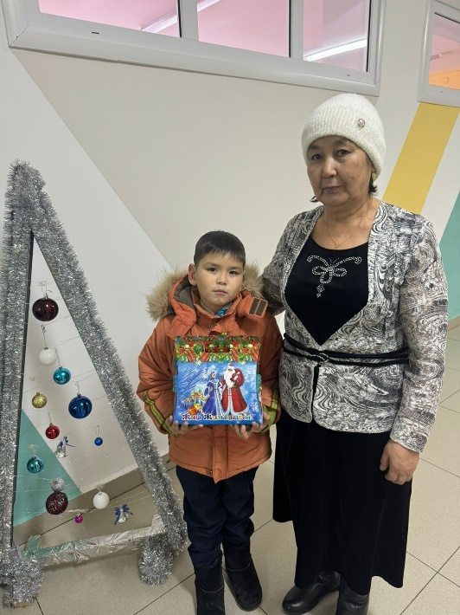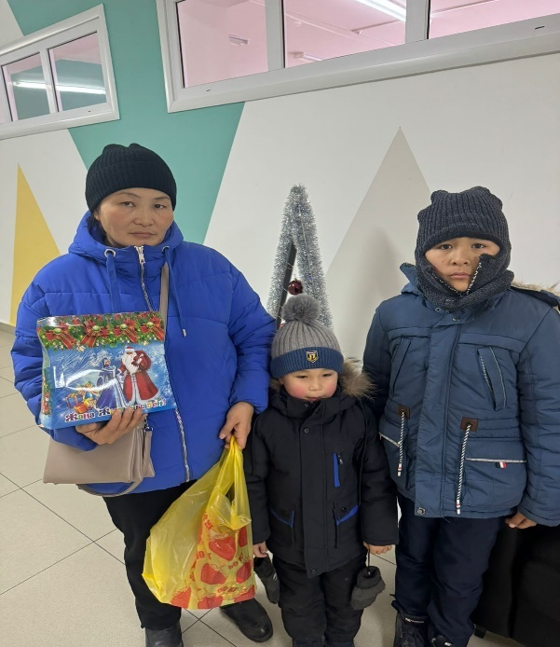

**Мектептің әлеуметтік-психологиялық қызметінің жұмысы**

Оқу жылында балалық шақтың құқығын қорғау бойынша бірнеше бағытта жұмыстар жүргізілді. Мектептің әлеуметтік желілерінде және мектеп сайтында балалардың құқығын қорғау бойынша жаднамалар мен материалдар жарияланды. Мектеп қабырғаларында сенім телефондары мен ақпараттық стендтер ұйымдастырылды.

Білім алушылар мен ата-аналарға бала құқығының бұзылуы фактілері және басқа да мәселелер бойынша әлеуметтік-педагогикалық кеңес берілді.

Білім алушылардың сабаққа бармауының алдын алу мақсатында «Мектепке жол» республикалық акциясы жүзеге асты. Акция аясында әлеуметтік мәртебеге ие отбасынан шыққан білім алушыларға қаржылай және материалдық қолдау көрсетілді

Оқушылармен жұмыс директордың оқу-тәрбие жөніндегі орынбасары, әлеуметтік педагог, мектеп психологы, сынып жетекшілері, мектеп медициналық қызметкерімен бірлесіп әзірленген жеке жұмыс жоспарына сәйкес жүргізіледі.

"Біртұтас тәрбие” бағдарламасы аясында сынып жетекшілерімен бірлесіп әлеуметтік көмек қажет ететін 1 сынып оқушыларына «Мектепке жол» акциясы бойынша демеушілер тарапынан көмек.

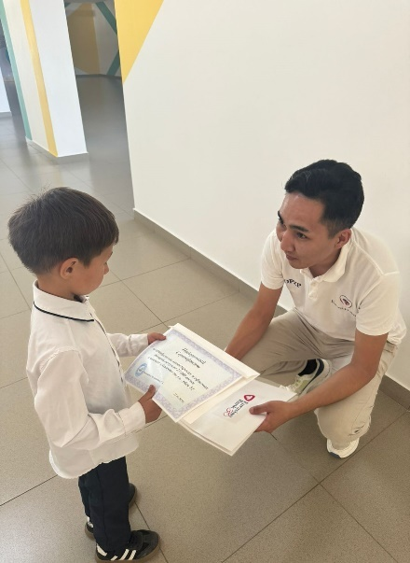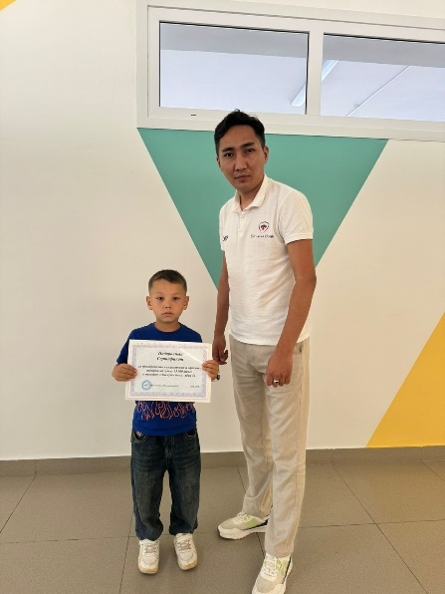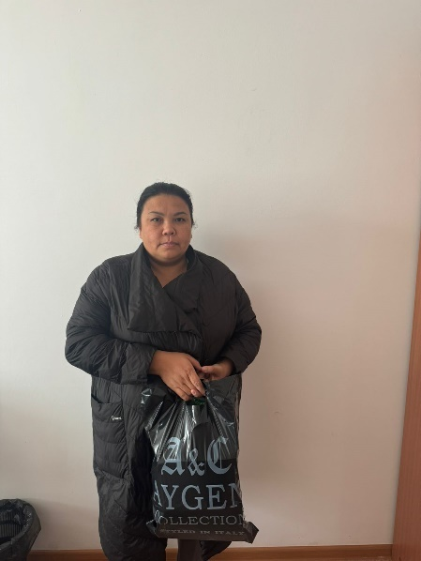

Желтоқсан айында 5 сыныптарға өткізген «мен тұлғамын» атты тренинг сабақтарын өткізілді. Білім алушының өзін - өзі сезінуіне және басқаны түсінуіне жағдай жасау, сыртқы ортамен байланысты нығайту мақсатында тренинг сабақ жүргізілді.

Оқушылардың психологиялық мінез-құлқын анықтауға бағытталған бірқатар диагностикалық әдістерді мектеп психологымен бірігіп жүргізілді:

- 5-9 сыныптар үшін конфликт деңгейі;

- 5-9 сыныптардағы жасөспірімдердің суицидтік мінез-құлқы;

-5-9 сыныптардағы жасөспірімдердің девиантты мінез-құлқы;

-жастардың терроризмге деген көзқарасы, 8 және 9 сыныптар арасында түсіндірме жұмыстар жүргізілді.

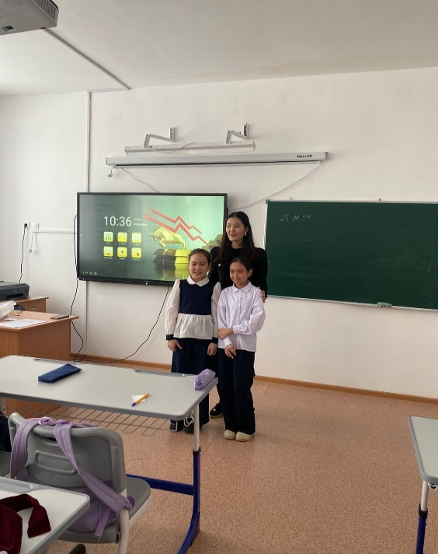10 желтоқсан күні 6 сынып оқушылармен"Сен және заң: аттап кетуге болмайтын сызық" атты сабақтан тыс іс-шара өткізілді. Сабақтың негізгі мақсаты оқушылардың құқықтық сауаттылығын арттырып, заңды құрметтеу және азаматтық жауапкершілік туралы білімдерін тереңдету болды. Оқушылар өз ойларымен бөлісіп, түрлі жағдаяттарды талдап, қызықты сұрақтар қойды. Бұл шара әрқайсымызға құқықтық мәдениеттің қаншалықты маңызды екенін еске салды.

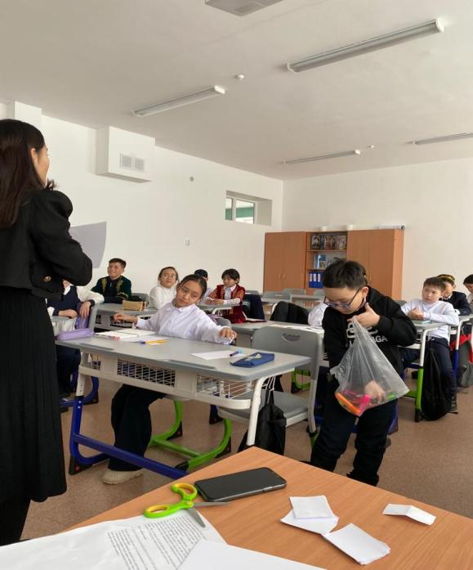

Қазақстан Республикасының БҰҰ-ның Бала құқықтары туралы Конвенциясын қабылдағанына 35 жыл, ратификацияланғанына 30 жыл және Дүниежүзілік балалар күні жарияланғанына 70 жыл (20 қараша) толуына орай мектебімізде жоғарғы сынып оқушыларымен «Мен және менің құқықтарым» тақырыбында ашық пікірталас сабағы өткізілді.

Сабақтың мақсаты:

1.Оқушылардың құқықтары мен міндеттері туралы түсінігін кеңейту.

2.Адам құқығының маңыздылығын түсіндіру арқылы азаматтық көзқарас қалыптастыру.

3.Құқықтық сауаттылықты арттырып, өз ойын еркін жеткізуге үйрету.

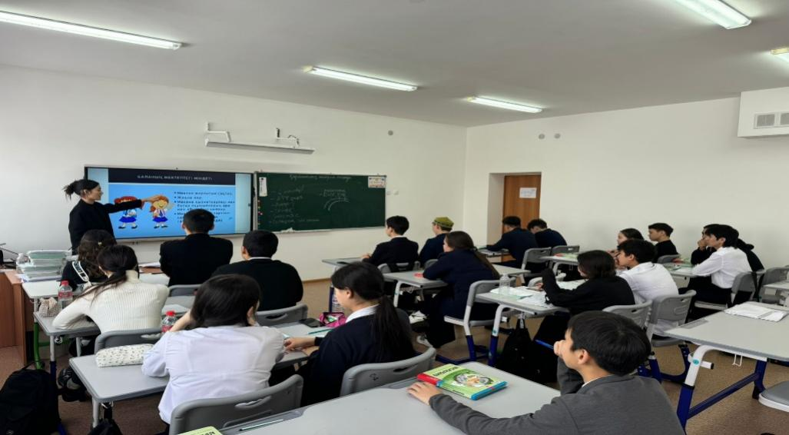

<https://www.instagram.com/p/DC8ss2iMZc6/?igsh=MXZiZnhncTR4cHR0>

Сәуір айынның 13 күні мектеп медбикесі мен сыртқы ұйымдармен бірлесе «Буллинг және кибербуллингтің алдын алу», «Ерте жүктіліктің алдын алу», «Қыз балалар гигиенасы» сынды түсіндірме жұмыстары жүргізілді.

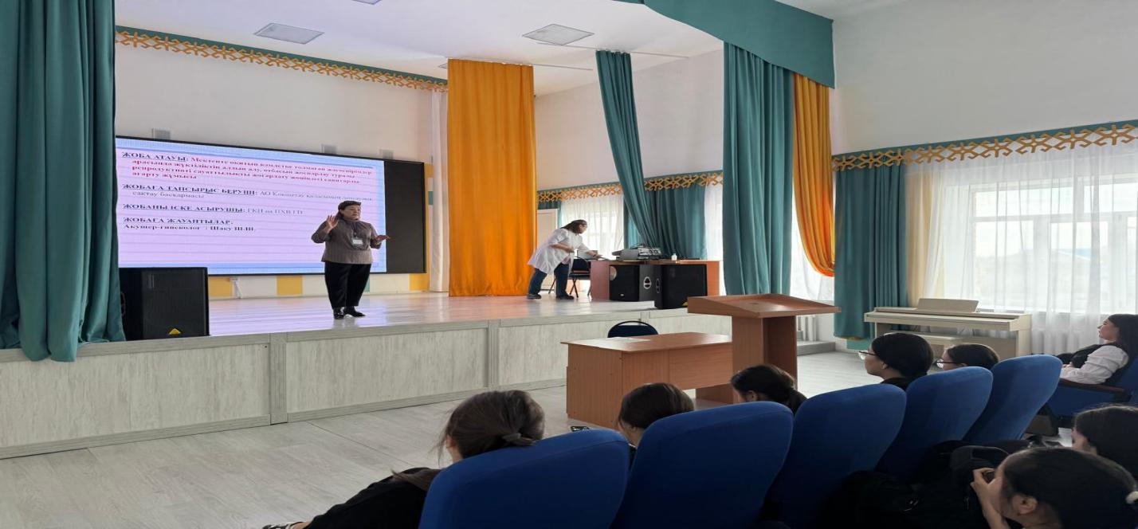

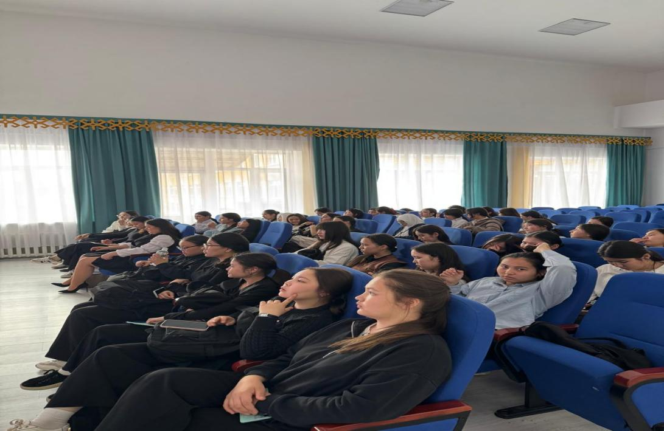

2024 жылғы 9 желтоқсанда №9 ЖООБ мектебінде өткізілген "Сандық орта және оның эмоционалды күйге әсері" тақырыбындағы сауалнама алынды.

Іс-шараның негізгі мақсаты – цифрландырудың (сандық ортаның) оқушылардың эмоционалдық жағдайына қалай әсер ететінін зерттеу болды. Бұл тақырып қазіргі уақытта өте өзекті, себебі оқушылардың күнделікті өмірінде смартфон, әлеуметтік желі, онлайн ойындар, және басқа да цифрлық құралдар кеңінен қолданылады.

Әлеуметтік педагог Жұлдыз Бақыт жүргізген сауалнама нәтижесінде:

Оқушылардың бір бөлігі цифрлық ортаның оң әсерін атап өтті:

-Ақпаратқа қолжетімділік;

-Жаңа нәрселерді үйрену мүмкіндігі;

-Қарым-қатынас жасаудың жеңілдеуі.

-Басқа бір бөлігі теріс әсерлерді алға тартты:

-Уақытты босқа өткізу (тәуелділік);

-Эмоционалды күйзеліс, жалғыздық сезімі;

-Ұйқы тәртібінің бұзылуы, шаршау;

-Өз-өзіне сенімсіздік, әлеуметтік салыстыру.

Сауалнама қорытындысы оқушылардың цифрлық ортада белгілі бір деңгейде эмоционалдық қысым көріп жатқанын көрсетті. Бұл:

-Экран алдында көп уақыт өткізу;

-Әлеуметтік желілердегі идеалды өмір бейнелерімен салыстыру;

-Кибербуллинг немесе виртуалды қатынаста қиындықтар сияқты факторлармен байланысты болуы мүмкін.

-Сауалнама нәтижелеріне сүйене отырып, оқушылардың эмоционалды әл-ауқатын қолдау мақсатында келесі ұсыныстар:

-Сандық гигиена, онлайн мінез-құлық, өзін-өзі бағалау, эмоционалды тұрақтылық тақырыптарында тренингтер ұйымдастыру.

-Цифрлық құралдарды тиімді пайдалану, экран уақытына шектеу қою.

- Ата-аналарға арналған ақпараттық семинарлар арқылы балалардың цифрлық ортадағы мінез-құлқын бақылауға көмектесу.

-Сенім жәшігі, психолог кеңесі, «диджитал-детокс» күндерін өткізу.

<https://www.instagram.com/reel/DDY0edIMaLE/?igsh=amVib28yZWF4Yzc3>

2024 жылғы қыркүйек, қазан, қараша айларында Мектеп формасына қойылатын талаптарды түсіндіру мақсатында мектеп формасын сақтамайтын оқушылардың ата-аналарымен кездесіп, жиналыс өткізідік.

Жиналысқа қатысқандар: Мектеп әкімшілігі, әлеуметтік педагог, сынып жетекшілері, мектеп психологы, 8 оқушының ата-аналары қатысты.

Ата-аналарға мектеп формасы туралы нормативтік құжаттарды таныстырып, зайырлы білім беру мекемесі ретінде мектепте бірыңғай форма талап етілетінін айтты.

Әлеуметтік педагог хиджаб киюдің психологиялық және әлеуметтік аспектілерін атап өтті. Ол оқушылар арасында бөліну, стигматизация сияқты мәселелердің алдын алу қажеттігін түсіндірді.

Ата-аналар хиджаб кию – отбасылық және діни сенімге байланысты таңдау екенін, бұл балалардың оқу үлгеріміне кері әсер етпейтінін айтты. Олар балаларының дін мен білімді қатар алып жүруіне мүмкіндік берілуін сұрады.

Мектеп психологы оқушылардың өзін қауіпсіз, сенімді сезінуі маңызды екенін айтып, мектептің бейбіт, толерантты ортасын сақтау керек екенін атап өтті.

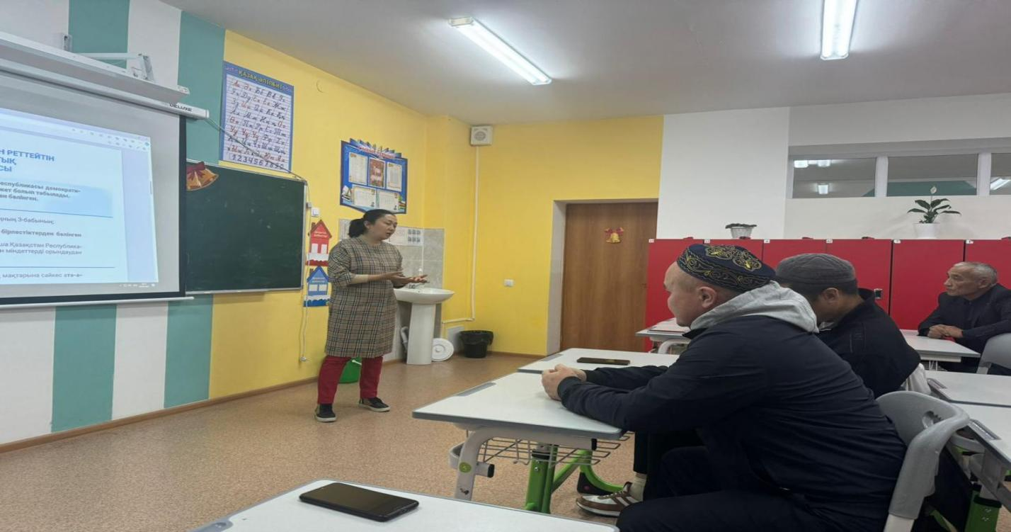

**МЕКТЕП АСХАНАСЫНЫҢ ТАМАҚТАНУЫ БОЙЫНША ОҚУШЫЛАР АРАСЫНДА ЖҮРГІЗІЛГЕН САУАЛНАМАНЫҢ ТАЛДАУЫ**

Өткізу мерзімі: 2025 жылғы 15 мамыр

Өткізу орны: №9 ЖООБ мектебі

Сауалнамаға қатысушылар: 5–11 сынып аралығындағы 279 оқушы

**Сауалнама мақсаты:** Мектеп асханасында ұсынылатын тамақтың сапасы, мәзірдің әртүрлілігі, санитарлық жағдай мен қызмет көрсету сапасына қатысты оқушылардың пікірін анықтау.

**Негізгі сауалнама сұрақтары:**

1.Мектеп асханасында күнделікті тамақтанасыз ба?

2.Тамақтың дәмі мен сапасына көңіліңіз тола ма?

3.Мәзірдегі тамақ түрлері жеткілікті ме, әртүрлі ме?

4.Асхананың тазалығы мен санитарлық жағдайы қандай деңгейде?

5.Асхана қызметкерлерінің қарым-қатынасы мен қызмет көрсету мәдениетіне баға беріңіз.

6.Қандай ұсыныстарыңыз бар?

**Нәтижелердің талдауы:**

|  |  |  |  |
| --- | --- | --- | --- |
| **Сауалнама** | **Жоғарғы көрсеткіш** | **Орташа көрсеткіш** | **Төмен көрсеткіш** |
| **1.Тамақтану жиілігі:** | 60% оқушы – күнделікті асханадан тамақтанады; | 25% – кейде тамақтанады; | 15% – мүлде тамақтанбайды (үйден алып келеді немесе аш жүретінін айтты). |
| **2.Тамақтың дәмі мен сапасына баға:** | 62% – дәмі жақсы, сапасы қанағаттанарлық; | 28% – кейбір тағамдардың дәмі ұнамайды; | 10% – тағамның сапасына көңілі толмайды (кейде суық, қатты пісірілмеген т.с.с.). |
| **3.Мәзірдің әртүрлілігі:** | 40% – мәзір үнемі қайталанады, әртүрлілік жоқ; | 35% – кейде жаңарып отырады; | 25% – мәзірді қанағаттанарлық деп бағалады. |
| **4.Санитарлық-гигиеналық жағдай:** | 70% – асхана таза, ыдыстар жуылған, еден жуылып тұрады; | 30% – кей жағдайларда тазалық сақталмайтынын айтқан (мысалы, үстердің жабысқақ болуы, қасық жетіспеушілігі). |  |
| **5.Қызмет көрсету сапасы:** | 65% – қызметкерлер сыпайы, жақсы қарым-қатынас жасайды; | 35% – қызмет көрсету баяу немесе дөрекілік кездесетінін айтқан. |  |

Қорытынды:

Сауалнама нәтижесі мектеп асханасының жалпы жұмысы қанағаттанарлық екенін көрсетті. Бұл мектеп әкімшілігі мен асхана қызметкерлері үшін маңызды кері байланыс болып табылады.

Біліктілік дағдыны нығайту мақсатында «Ақмола облысының ішкі саясат басқармасы» ММ және «Әйелдер ісі» қоғамдық бірлестігінің «Гендерлік теңдік институтын нығайтуға бағытталған іс-шараларды ұйымдастыру» мемлекеттік әлеуметтік тапсырысын іске асыру шеңберінде отбасы мәселелері бойынша мамандарды оқыту» бойынша курстардан өттім.

Әлеуметтік педагог: Бахыт Ж.С.